Отчёт по лабораторной работе 9
Использование протокола STP. Агрегирование каналов
Авдадаев Джамал Геланиевич
Содержание

1 Введение

1.1 Цель работы
Изучение возможностей протокола STP и его модификаций по обеспечению отказоустойчивости сети, агрегированию интерфейсов и перераспределению нагрузки между ними.

2 Процесс работы

2.1 Формирование резервного соединения между коммутаторами
В логической рабочей области Cisco Packet Tracer была изменена топология сети с целью организации резервного соединения между коммутаторами.
Изначально соединение между коммутаторами msk-donskaya-sw-1 и msk-donskaya-sw-4 было заменено на соединение между msk-donskaya-sw-1 (Gig0/2) и msk-donskaya-sw-3 (Gig0/2).
На коммутаторе msk-donskaya-sw-3 интерфейс Gig0/2 был переведен в транковый режим:
interface gig0/2
switchport mode trunk
Дополнительно соединение между коммутаторами msk-donskaya-sw-1 и msk-donskaya-sw-4 было организовано через интерфейсы Fa0/23, которые также были настроены в транковом режиме.
В результате было сформировано резервное соединение, обеспечивающее отказоустойчивость сети.
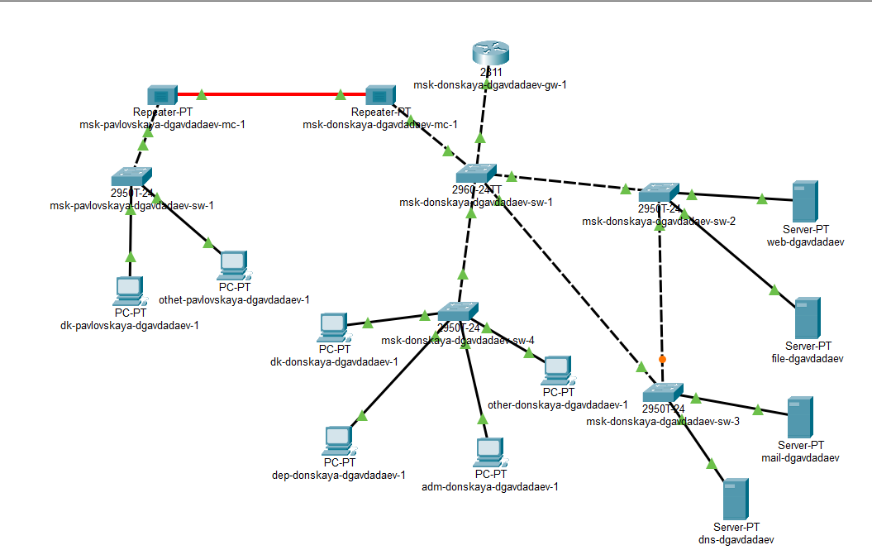
Рис. 1: Измененная топология сети

2.2 Проверка связности сети и анализ прохождения пакетов
С конечного устройства dk-donskaya-dgavadadev-1 была выполнена проверка доступности серверов mail и web с использованием команды ping.
В режиме симуляции Cisco Packet Tracer было проанализировано прохождение ICMP-пакетов по сети. Установлено, что пакеты проходят через коммутатор msk-donskaya-sw-2, что соответствует текущей логике работы протокола STP.
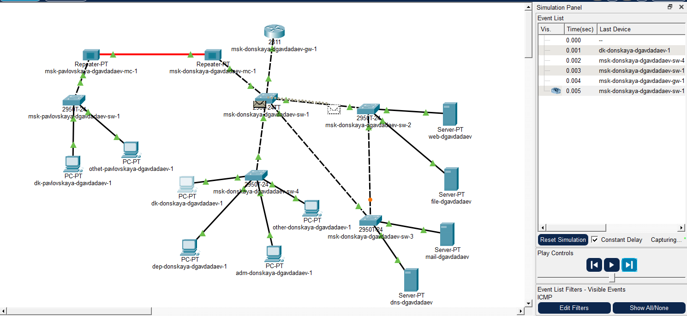
Рис. 2: Движение ICMP пакетов (этап 1)
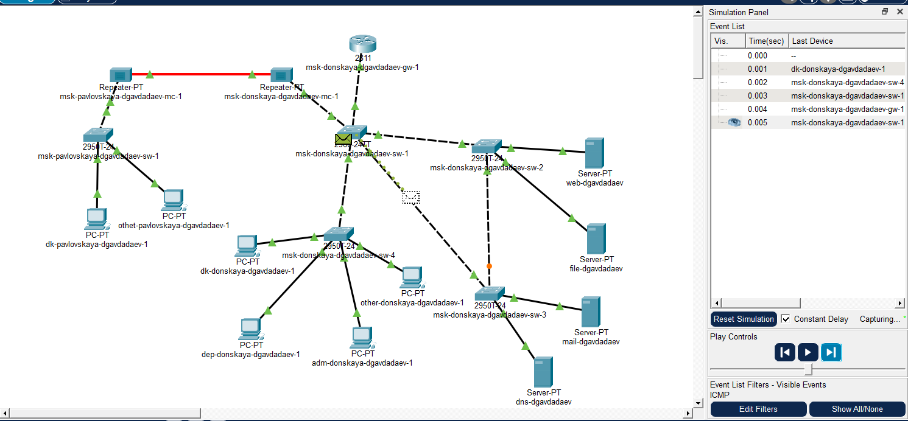
Рис. 3: Движение ICMP пакетов (этап 2)

2.3 Анализ состояния протокола STP
На коммутаторе msk-donskaya-sw-2 было выполнено отображение состояния протокола STP для VLAN 3:
show spanning-tree vlan 3
В результате анализа было установлено, что данный коммутатор не является корневым, а корневой мост определяется автоматически на основе приоритетов.
В выводе команды отображаются параметры Root ID, Bridge ID, а также роли портов и их состояние.
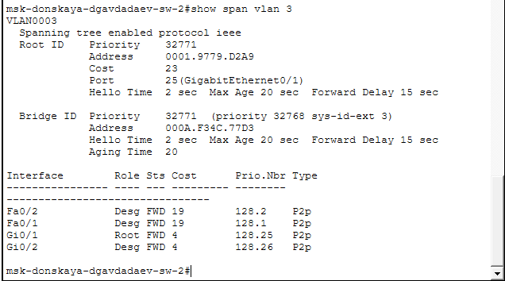
Рис. 4: Состояние STP на коммутаторе sw-2

2.4 Назначение корневого коммутатора STP
В качестве корневого коммутатора был назначен msk-donskaya-sw-1. Для этого на устройстве была выполнена следующая команда:
configure terminal
spanning-tree vlan 3 root primary
После выполнения настройки было подтверждено, что данный коммутатор стал корневым мостом STP.
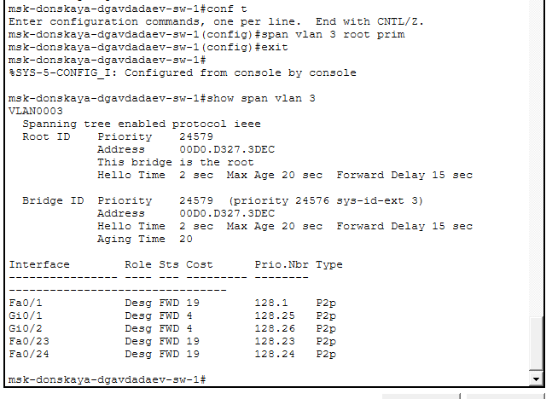
Рис. 5: Назначение корневого коммутатора

2.5 Повторная проверка прохождения трафика
После изменения корневого коммутатора была повторно выполнена проверка прохождения ICMP-пакетов.
В режиме симуляции было установлено: - трафик от dk-donskaya-1 к серверу mail проходит через коммутаторы msk-donskaya-sw-1 и msk-donskaya-sw-3; - трафик к серверу web проходит через коммутаторы msk-donskaya-sw-1 и msk-donskaya-sw-2.
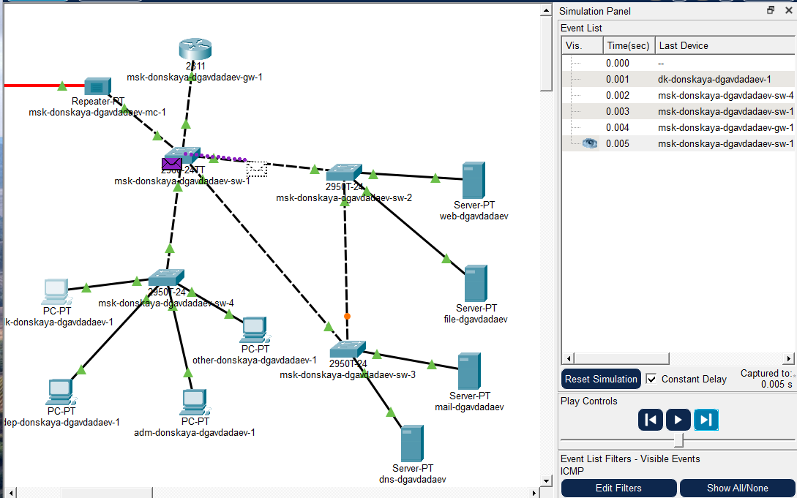
Рис. 6: Движение пакетов после изменения STP (mail)
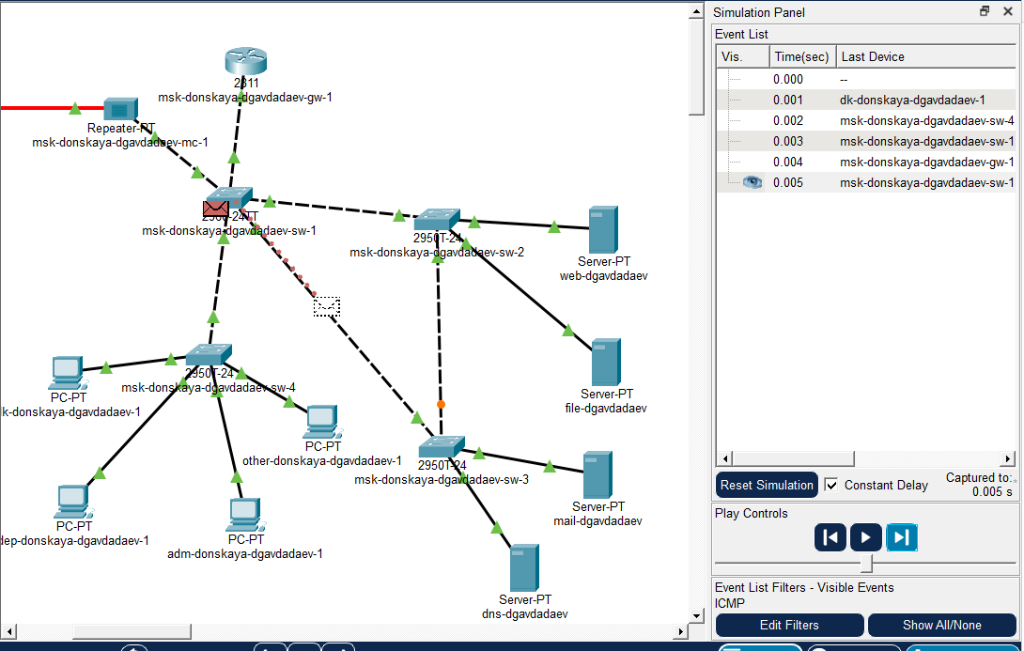
Рис. 7: Движение пакетов после изменения STP (web)

2.6 Настройка режима PortFast
Для ускорения перехода портов в рабочее состояние на интерфейсах, к которым подключены серверы, был настроен режим PortFast.
На коммутаторе msk-donskaya-sw-2:
interface fa0/1
spanning-tree portfast
interface fa0/2
spanning-tree portfast
На коммутаторе msk-donskaya-sw-3:
interface fa0/1
spanning-tree portfast
interface fa0/2
spanning-tree portfast
В результате настройки порты, подключенные к конечным устройствам, начали переходить в состояние Forwarding без задержек, что повысило скорость инициализации соединений.
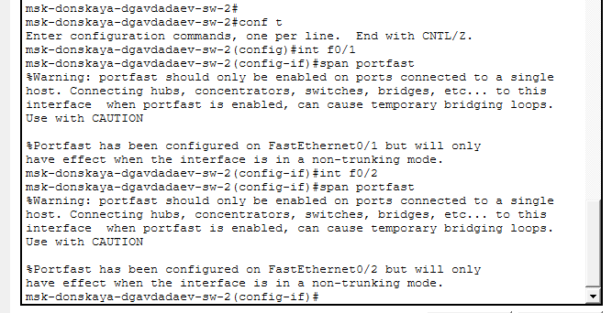
Рис. 8: Настройка PortFast на sw-2
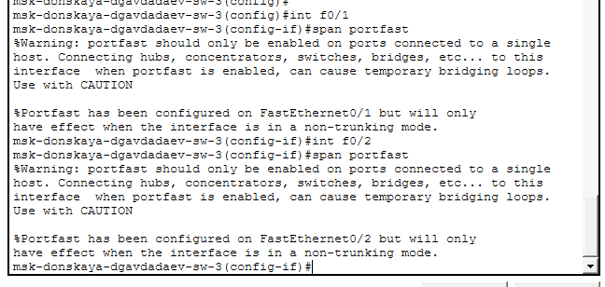
Рис. 9: Настройка PortFast на sw-3

2.7 Исследование отказоустойчивости STP
Для анализа отказоустойчивости протокола STP на хосте dk-donskaya-1 была запущена непрерывная отправка ICMP-пакетов с помощью команды:
ping -n 1000 mail.donskaya.rudn.ru
После этого было выполнено принудительное отключение одного из интерфейсов коммутатора (shutdown), что привело к разрыву основного канала связи.
В процессе наблюдения в окне командной строки были зафиксированы потери пакетов (Request timed out), после чего соединение восстановилось, и ответы начали поступать снова.
Это свидетельствует о срабатывании протокола STP и переключении на резервный маршрут, однако восстановление заняло заметное время.
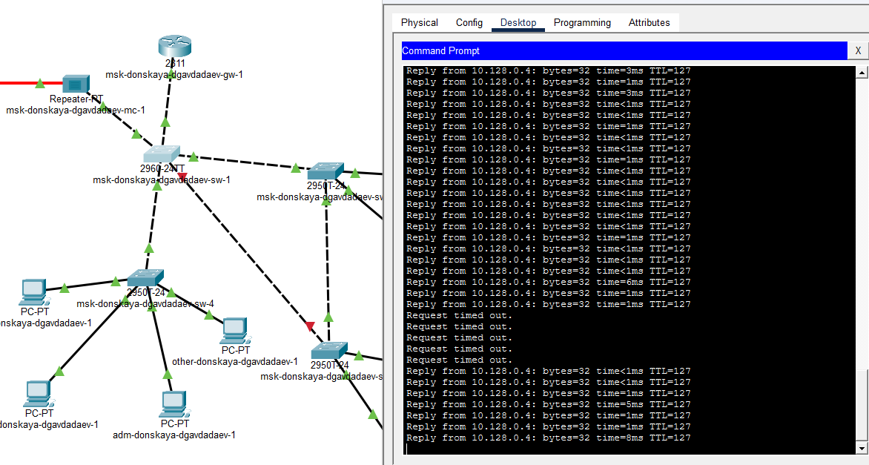
Рис. 10: Потери пакетов при переключении STP

2.8 Переключение на протокол Rapid PVST+
Для уменьшения времени сходимости сети все коммутаторы были переведены в режим Rapid PVST+.
На каждом коммутаторе была выполнена следующая команда:
spanning-tree mode rapid-pvst
Настройка была выполнена на устройствах: - msk-donskaya-sw-1 - msk-donskaya-sw-2 - msk-donskaya-sw-3 - msk-donskaya-sw-4 - msk-pavlovskaya-sw-1
После применения конфигурации изменения были сохранены в памяти устройства.
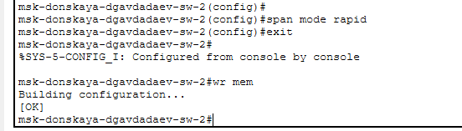
Рис. 11: Включение Rapid PVST+

2.9 Анализ отказоустойчивости Rapid PVST+
После перехода на Rapid PVST+ была повторно выполнена проверка отказоустойчивости сети аналогичным способом.
В ходе эксперимента было установлено, что при разрыве соединения переключение на резервный канал происходит значительно быстрее, а количество потерянных пакетов существенно меньше.
Таким образом, использование Rapid PVST+ позволяет сократить время восстановления соединения и повысить стабильность сети.
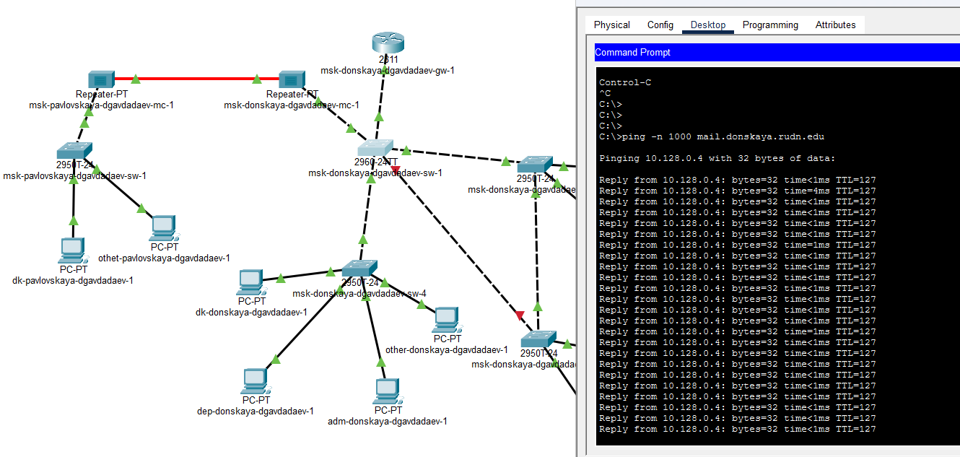
Рис. 12: Проверка работы Rapid PVST+

2.10 Настройка агрегированного соединения (EtherChannel)
Между коммутаторами msk-donskaya-sw-1 и msk-donskaya-sw-4 было сформировано агрегированное соединение, объединяющее интерфейсы Fa0/20 – Fa0/23.
На коммутаторе msk-donskaya-sw-1 была выполнена следующая конфигурация:
interface range fa0/20 - 23
channel-group 1 mode on
exit
interface port-channel 1
switchport mode trunk
В процессе настройки были выявлены ошибки несовместимости параметров интерфейсов (различия duplex), что привело к временной приостановке некоторых портов.
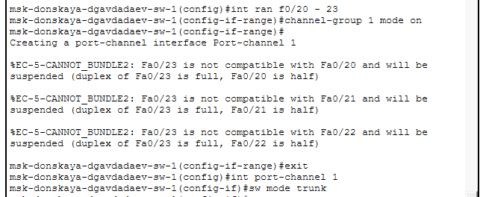
Рис. 13: Ошибка при настройке EtherChannel
После устранения несоответствий конфигурации агрегирование было успешно выполнено.
На коммутаторе msk-donskaya-sw-4 была выполнена аналогичная настройка:
interface range fa0/20 - 23
no switchport access vlan 104
exit
interface range fa0/20 - 23
channel-group 1 mode on
exit
interface port-channel 1
switchport mode trunk
В результате был создан логический интерфейс port-channel 1, объединяющий несколько физических каналов.
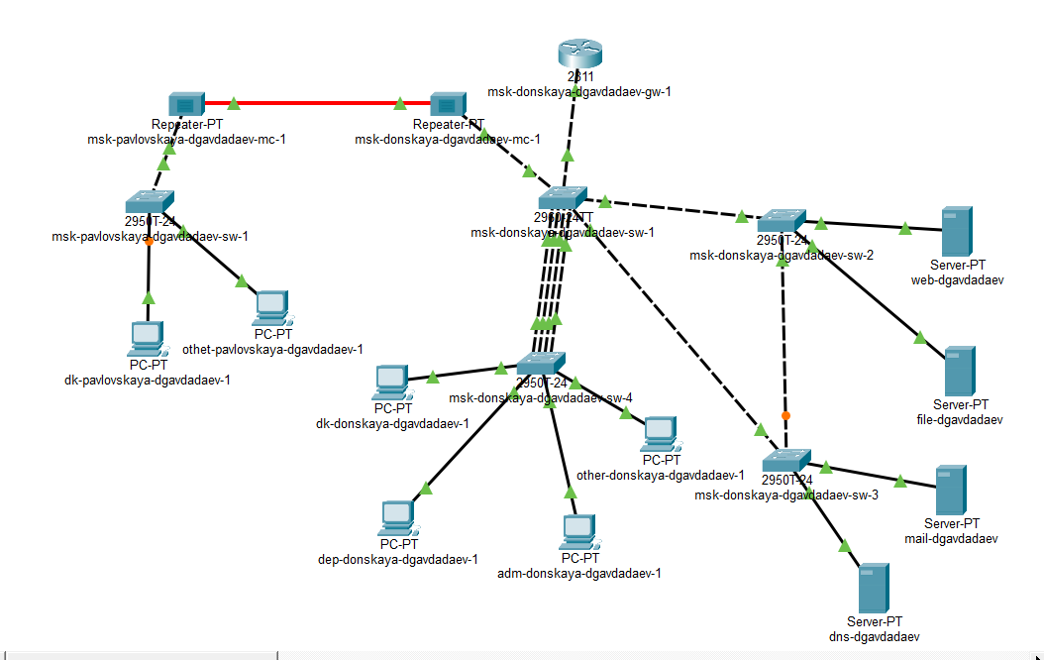
Рис. 14: Сформированное агрегированное соединение

2.11 Проверка связности после агрегирования каналов
После настройки EtherChannel была выполнена проверка сетевой связности с использованием команды ping.
Результаты показали успешную доставку пакетов между узлами сети, что подтверждает корректную работу агрегированного соединения.
При этом наблюдалась стабильная передача данных и отсутствие потерь пакетов при нормальной работе сети.
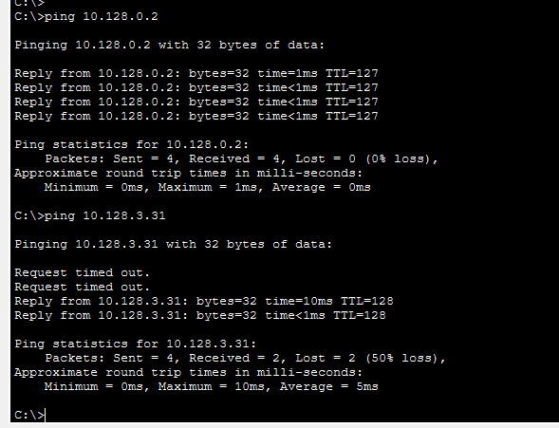
Рис. 15: Проверка связности сети

3 Итоги

3.1 Вывод
В результате выполнения работы была исследована работа протокола STP, настроено резервное соединение между коммутаторами и проанализировано поведение сети при отказе основного канала. Было установлено, что протокол STP обеспечивает отказоустойчивость сети за счёт блокировки резервных путей и их активации при необходимости.
Дополнительно была выполнена настройка протокола Rapid PVST+, что позволило значительно сократить время восстановления соединения. Также была реализована технология агрегирования каналов EtherChannel, обеспечивающая увеличение пропускной способности и повышение надёжности соединений.

3.2 Контрольные вопросы
1. Какую информацию можно получить при помощи команды show spanning-tree vlan?
Данная команда позволяет получить информацию о состоянии протокола STP для конкретного VLAN:
- идентификатор корневого коммутатора (Root ID);
- приоритет и MAC-адрес корневого устройства;
- стоимость пути до корневого моста;
- роли портов (Root, Designated, Alternate);
- состояние портов (Forwarding, Blocking);
- параметры таймеров (Hello Time, Max Age, Forward Delay).
Пример вывода для корневого коммутатора содержит строку: - This bridge is the root
Для не корневого коммутатора указывается порт, ведущий к корню: - Root port — интерфейс с наименьшей стоимостью пути.
2. При помощи какой команды можно определить режим работы STP?
Для определения режима работы используется команда:
- show spanning-tree summary
В выводе указывается используемый режим, например: - Spanning tree mode: pvst
- Spanning tree mode: rapid-pvst
3. Для чего используется режим PortFast?
Режим PortFast применяется для портов, подключённых к конечным устройствам (ПК, серверы), и позволяет:
- ускорить переход порта в состояние Forwarding;
- избежать задержек, связанных с состояниями Listening и Learning;
- ускорить получение сетевых параметров (например, DHCP).
Использовать PortFast следует только на портах, не подключённых к другим коммутаторам.
4. В чем состоит принцип работы агрегированного интерфейса?
Агрегированный интерфейс (EtherChannel) объединяет несколько физических каналов в один логический канал (port-channel).
Это позволяет: - увеличить пропускную способность соединения; - обеспечить балансировку нагрузки; - повысить отказоустойчивость (при отказе одного канала остальные продолжают работать).
5. В чем различия между LACP, PAgP и статическим агрегированием?
- LACP (IEEE 802.3ad) — открытый стандарт, автоматически согласует параметры каналов между устройствами;
- PAgP — проприетарный протокол Cisco, выполняет аналогичную функцию согласования;
- статическое агрегирование (mode on) — не использует протоколы согласования, требует ручной настройки на обоих устройствах.
Основное отличие заключается в наличии автоматического согласования и совместимости между устройствами разных производителей.
6. При помощи каких команд можно проверить состояние EtherChannel?
Для проверки состояния агрегированного канала используются команды:
- show etherchannel summary — отображает общее состояние EtherChannel;
- show etherchannel port-channel — показывает информацию о логическом интерфейсе;
- show interfaces port-channel 1 — отображает параметры конкретного агрегированного интерфейса;
- show running-config interface port-channel 1 — показывает конфигурацию port-channel.

